Schulversuchspraktikum
Sommersemester 2014
Klassenstufen 9&10
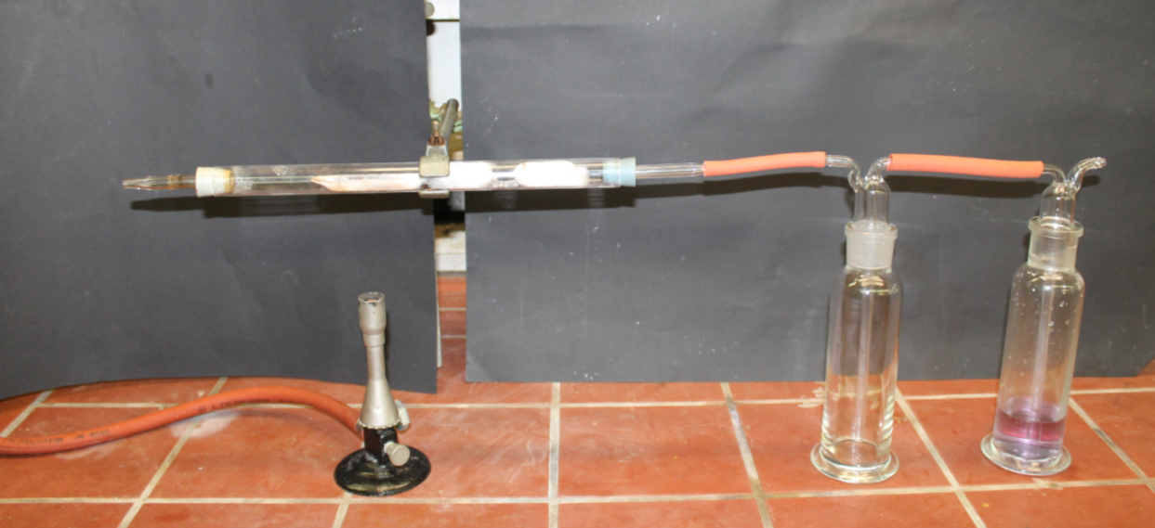

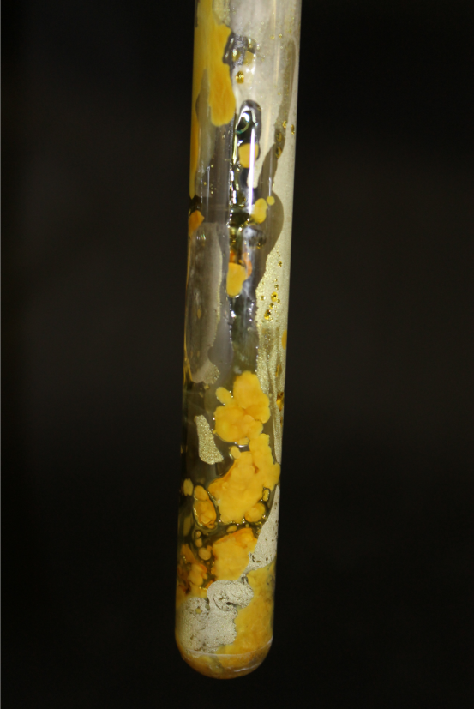

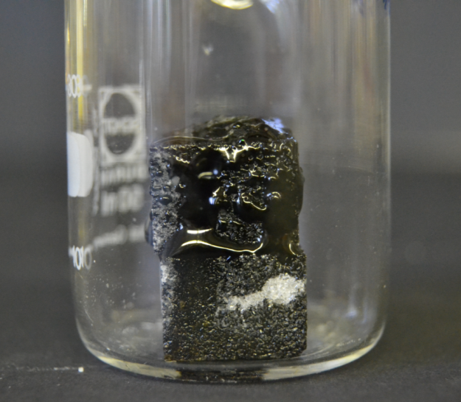

Vom Schwefel zur Schwefelsäure

Auf einen Blick:
In diesem Protokoll wurde die Herstellung von Schwefelsäure aus Eisendisulfid (V2) als Lehrerversuch durchgeführt. Schwefel, Schwefelsäure und Schwefeldioxid wurden in weiteren Versuchen charakterisiert. Verschiedene Modifikationen des Schwefels und kolloidaler Schwefel wurden in den Versuchen V6 und V3 hergestellt. Die Bleichwirkung von Schwefeldioxid wurde in V1 eingeführt und in V4 als Nachweis genutzt. In Bezug auf die Eigenschaften der Schwefelsäure wurde exemplarisch auf deren hygroskopische Wirkung eingegangen (V5).

Inhalt

1 Beschreibung des Themas und zugehörige Lernziele 2
2 Lehrerversuche 3
2.1 V 1 – Darstellung Schwefeldioxid 3
2.2 V 2 – Kontaktverfahren zur Herstellung von Schwefelsäure 5
2.3 V 3 – Sonnenuntergang: Schwefel auf der Nanoskala 7
2.4 V 4 – Hygroskopische Wirkung der Schwefelsäure 9
3 Schülerversuche 11
3.1 V 5 – Nachweis von Schwefeldioxid 11
3.2 V 6 – Plastischer Schwefel 13
4 Reflexion des Arbeitsblattes 6
4.1 Erwartungshorizont (Kerncurriculum) 6
4.2 Erwartungshorizont (Inhaltlich) 6

Beschreibung des Themas und zugehörige Lernziele
Schwefelsäure gilt als Indikator für die Industrialisierung eines Landes. Sie ist eine der wichtigsten Chemikalien, die industriell hergestellt wird. Die Säure wird verwendet für viele Produkte der Düngemittelindustrie, zur Herstellung anderer Chemikalien, von Pigmenten und Eisen. Elementarer Schwefel wird außer zur Herstellung von Schwefelsäure auch zur Herstellung von Farben, Pigmenten oder Pestiziden eingesetzt. Schwefel ist außerdem in vielen Proteinen enthalten und trägt mittels Disulfidbrücken zur Tertiärstruktur bei. Schwefel und Schwefelsäure sind folglich wichtige Stoffe, die SuS kennen sollten. Da die chemische Industrie in Deutschland ein großer Arbeitgeber ist und die SuS Berufsfelder der Chemie nennen sollen (Basiskonzept Struktur-Teilchen, Bewertungskompetenz), ist die Herstellung von Schwefelsäure mit dem Kontaktverfahren folglich etwas, was die SuS kennen sollten (V2: Kontaktverfahren zur Herstellung von Schwefelsäure). Ebenfalls im Basiskonzept Chemische Reaktionen wird in der Bewertungskompetenz das Diskutieren von großtechnischen Verfahren verlangt. Auch das Thema chemisches Gleichgewicht und Katalysatoren kann an dem Verfahren besprochen werden (Basiskonzept Energie). Schwefelsäure wird in der Schule ebenfalls in Bezug auf Säure-Basen-Reaktionen als zweiprotonige Säure thematisiert. Deshalb haben der pH-Wert und die pH-Skala eine Bedeutung für den Nachweis von Schwefelsäure in V2 (Kontaktverfahren zur Herstellung von Schwefelsäure), wie im KC im Basiskonzept Stoff-Teilchen genannt. In diesem Protokoll wird stellvertretend für die Eigenschaften der Schwefelsäure auf dessen hygroskopische Wirkung eingegangen (V4: Hygroskopische Wirkung der Schwefelsäure). Es sollte auch die Bedeutung von saurem Regen in diesem Kontext nicht vergessen werden sowie die damit als Vorsorge von saurem Regen verbundene Abgasentschwefelung (Basiskonzept Struktur-Eigenschaft, Bewertungskompetenz). Als Grundlage für das Verständnis von Schwefelverbindungen sind kovalente Bindungen und das Elektronenpaarabstoßungsmodell notwendig, bzw. das Wissen um diese wird bei diesem Thema vertieft (Struktur-Eigenschaft-Basiskonzept). Bei vielen Redoxreaktionen spielen Schwefel, deren Oxide und Schwefelsäure eine Rolle (Basiskonzept Chemische Reaktionen). Versuch V4 (Hygroskopische Wirkung von Schwefelsäure) schafft einen Alltagsbezug zu Schwefeldioxid als Antioxidationsmittel. Aber auch im Tintenkiller, einem Gegenstand, der sich wahrscheinlich in vielen Federtaschen der SuS zu finden ist, sind Schwefeltrioxid und Schwefeldioxid zu finden. Schwefeldioxid als Reduktionsmittel wird deshalb in V1 (Darstellung Schwefeldioxid) und V4 (Hygroskopische Wirkung der Schwefelsäure) charakterisiert. Schwefel wird als Nichtmetall der 6. Hauptgruppe charakterisiert. Im KC ist das unter dem Basiskonzept Struktur und Teilchen zu finden. In V6 (Plastischer Schwefel) werden deshalb die Modifikationen des Schwefels untersucht, während in V3 (Sonnenuntergang- Schwefel in Nanoqualität) kolloidaler Schwefel dargestellt wird. In diesem Kontext wird der Tyndall-Effekt demonstriert.

Lehrerversuche

V 1 – Darstellung Schwefeldioxid
Für diesen Versuch muss unbedingt unter dem Abzug gearbeitet werden, da Schwefeldioxid giftig ist! Der Versuch dient zur Charakterisierung von Schwefeldioxid, dafür wird es hergestellt Redoxchemie wird als Vorwissen vorausgesetzt.

Gefahrenstoffe
Konzentrierte Schwefelsäure |  |  | H: 314+290 |  |  | P:280+301+330+331+305+351+338+309+310
Natriumsulfit |  |  | - |  |  | -
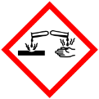

Materialien: Zweihalsrundkolben, Tropftrichter mit Stopfen, Waschflasche, Schlauchverbindung und Klemmen, Stativ mit 2 Klemmen und Muffen, etwas zu Entfärben (Blatt, farbiger Stoff)
Chemikalien: Natriumsulfit, konzentrierte Schwefelsäure
Durchführung: Es muss unbedingt unter dem Abzug gearbeitet werden, da SO₂ giftig ist. Der Zweihalsrundtrichter wird mit der Klemme und der Muffe am Stativ befestigt. Es werden 5 g Natriumsulfit in den Zweihalsrundkolben gegeben. Der Tropftrichter wird auf dem Zweihalsrundkolben mit einer Klemme befestigt. Wenn überprüft wurde, dass der Tropftrichter geschlossen ist, werden 10 ml konzentrierte Schwefelsäure in den Tropftrichter gefüllt und er wird mit einem Stopfen verschlossen. Der Zweihalsrundkolben wird über einen Schlauch (Klemmen!) mit einer Waschflasche verbunden. In der Waschflasche sind Blätter oder ein gefärbtes Stück Stoff. Wenn die Apparatur noch einmal überprüft wurde, kann die Schwefelsäure tropfenweise zu dem Natriumsulfit gegeben werden.
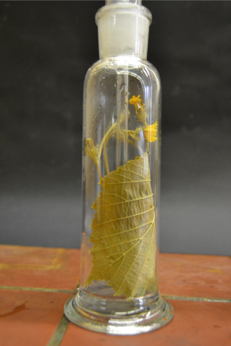
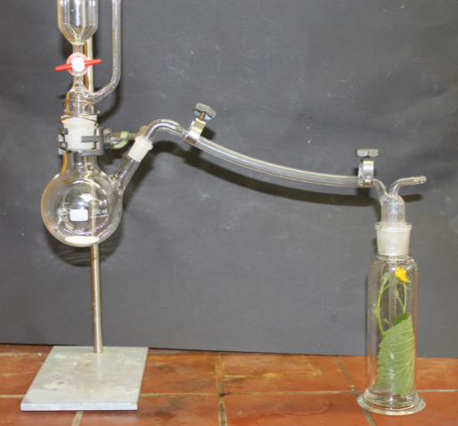
Beobachtung: Das Natriumsulfit schäumt auf. Nach einiger Zeit entfärben sich die Blätter oder die gefärbten Stoffteile.

Abb. 1 - Der Aufbau der Apparatur und die gebleichten Blätter.
Deutung: Das Natriumsulfit reagiert mit der Schwefelsäure zu Wasser, Schwefeldioxid und Natriumsulfat.
Na₂SO_{3 (s)} + 2 H⁺_{(aq)} + SO₄²⁻ _{(aq)} SO_{2(g)} + H₂O_{(l)} + 2Na⁺_{(aq)} + SO₄²⁻_{(aq)}
Das Schwefeldioxid reduziert das Blattgrün.
Literatur: K. Häusler, H. Rampf, R. Reichelt, Experimente für den Chemieunterricht mit einer Einführung in die Labortechnik, Oldenbourg, 2. Auflage 1995, Druck 2013, S. 154, 157.
H. Schmidkunz, Chemische Freihandversuche Band 1, Kleine Versuche mit großer Wirkung, Aulis Verlag, 1. Auflage, Seite 167.
Entsorgung: Das überschüssige Gas in den Abzug leiten. Die Lösung wird im Säure-Basen-Behälter entsorgt.
Alternativ kann das Schwefeldioxid auch in Wasser aufgefangen werden und für weitere Versuche verwendet werden, um diese zu charakterisieren.
Alternativ können auch Blüten in Natriumsulfit-Lösung eingelegt werden, die ebenfalls bleichen. Dies ist eine ungefährlichere Lösung, um die Bleichwirkung von SO₂ zu demonstrieren. Es kann allerdings zu Fehlvorstellungen kommen, da das Gas nicht sichtbar ist. Der Versuch könnte auch genutzt werden, um das Lösen von Gasen in Wasser zu zeigen. Um SO₂ herzustellen, kann auch Schwefel im Standzylinder verbrannt werden, was auch recht eindrucksvoll ist.
Der Versuch kann als Einstieg in das Thema Schwefeloxide verwendet werden.

V 2 – Kontaktverfahren zur Herstellung von Schwefelsäure
Auch bei diesem Versuch muss unter dem Abzug gearbeitet werden! Der Versuch dient als Modellversuch, um das Kontaktverfahren zur Herstellung von Schwefelsäure zu demonstrieren. Wie in V1 sind dafür mehrere Glasgeräte nötig und die SuS sollten Redoxvorgänge kennen, um die Reaktonen zu verstehen. Auch sollten schon Indikatoren im Unterricht behandelt worden sein.
Gefahrenstoffe
Eisen(II)-disulfid |  |  | - |  |  | -
Platin auf Aluminiumoxid |  |  | H: 228 |  |  | P: 210
Lackmus-Lösung |  |  | H: 351 |  |  | P: 281

Materialien: Verbrennungsrohr und zwei Stopfen mit Glasrohr, Glaswolle, Magnesiarinne, 2 Waschflaschen mit Schläuchen, 2 Gasbrenner, Stativ mit Klemme und Muffe, pH-Papier
Chemikalien: Pyrit (Eisen(II)-disultid), Platin auf Aluminiumoxid als Katalysator, Lackmus-Lösung
Durchführung: In das Verbrennungsrohr wird zwischen Glaswolle der Katalysator getan, dahinter das Verbrennungsrohr mit Pyrit. Das Verbrennungsrohr wird in der Klemme und Muffe am Stativ eingespannt. Mit einem Schlauch wird das Verbrennungsrohr (an der Seite mit dem Katalysator) an eine Waschflasche angeschlossen. Diese Waschflasche wird mit einer weiteren Waschflasche verbunden, welche mit Wasser und einigen Tropfen Lackmus gefüllt ist. Nachdem der Aufbau noch einmal überprüft wurde, wird zunächst nur der Katalysator erhitzt, dann das Pyrit, bis es glüht. Dann werden beide Brenner ausgeschaltet. Danach wird der pH-Wert bestimmt.
Beobachtung: Der Indikator färbt sich rosa. Der pH-Wert ändert sich von pH 7 zu pH 6.

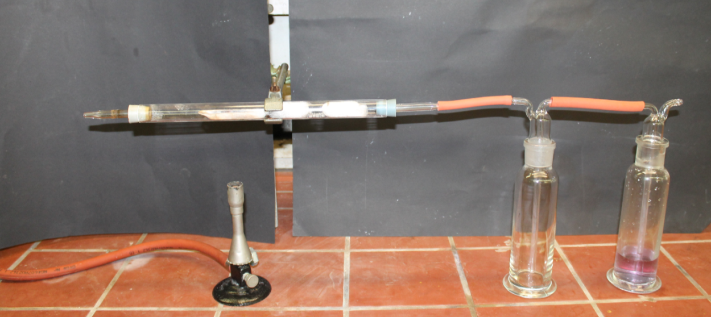

Abb. 2 - Aufbau der Apparatur.
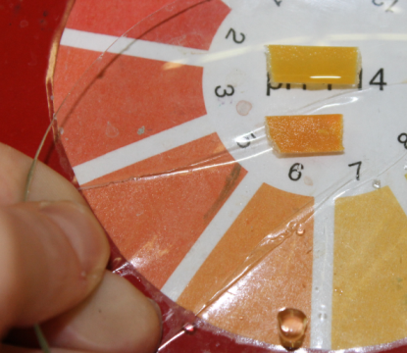
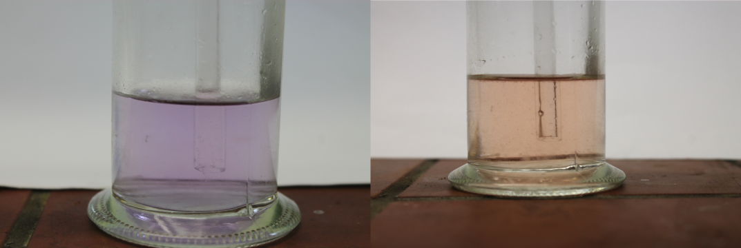

Abb. 3 - Die Änderung des Indikators und die pH-Wert Überprüfung.
Deutung: Das Pyrit wurde zu Eisenoxid oxidiert. Das Schwefeldioxid wurde zu Schwefeltrioxid oxidiert. In Wasser reagiert das Schwefeltrioxid in Wasser zu Schwefelsäure.
4 FeS_{2(s)} + 11 O_{2(g)} 2 Fe₂O_{3(g)} + 8 SO_{2(g)}
2 SO_{2(g)} + O_{2(g)} 2 SO_{3(g)}
SO_{3(g)} + H₂O_{(l)} 2 H⁺_{(aq)} + SO₄²⁻_{(aq)}
Literatur: K. Häusler, H. Rampf, R. Reichelt, Experimente für den Chemieunterricht mit einer Einführung in die Labortechnik, Oldenbourg, 2. Auflage 1995, Druck 2013, S. 156-157.
Entsorgung: Das überschüssige Gas in den Abzug leiten. Die Lösung wird im Säure-Base Behälter entsorgt. Der Katalysator kann wieder verwendet werden. Das Eisenoxid wird im Schwermetallbehälter entsorgt.
Alternativ können auch Sulfationen nachgewiesen werden, über Barium nach Ansäuern mit HCl. Der Nachweis von Säure hat erst funktioniert, als Luft nach der Reaktion durch die Apparatur gepustet wurde. Vielleicht sollte bei der Reaktion Luft oder Sauerstoff durch die Apparatur geleitet werden, oder an der zweiten Waschflasche eine Wasserstrahlpumpe angeschlossen werden, wenn das Pyrit erhitzt wird.
Der Katalysator ist recht teuer, vielleicht funktioniert es auch mit Eisenwolle.
Der Versuch kann auch in der Einheit des chemischen Gleichgewichts wieder aufgegriffen werden, da die Oxidation von Schwefeldioxid zu Schwefeltrioxid exotherm ist und somit geringe Temperaturen die Reaktion beschleunigen. Da für die Reaktion zu Schwefeldioxid eine hohe Temperatur nötig ist, wird ein Katalysator eingesetzt, um die Reaktion zu Schwefeltrioxid zu erhöhen.

V 3 – Sonnenuntergang: Schwefel auf der Nanoskala
Da giftiges Schwefeldioxid entsteht, sollte der Versuch besser unter dem Abzug durchgeführt werden. Es werden ein Overheadprojektor und ein Laser benötigt. Redoxreaktionen müssen bereits bekannt sein. Der Versuch hat das Lernziel, eine Charakterisierung des Schwefels vorzunehmen: Schwefel löst sich nicht in Wasser und Schwefel kann kolloidal ausfallen.

Gefahrenstoffe
Salzsäure (5%ig) |  |  | - |  |  | -
Natriumthiosulfatlösung (2%ig) |  |  | - |  |  | -

Materialien: Stehrundkolben, Glasstab, Tropfpipette, Overheadprojektor, Laser
Chemikalien: Natriumthiosulfatlösung, Salzsäure
Durchführung: Dieser Versuch sollte besser unter dem Abzug stattfinden. Ein Rundkolben wird zur Hälfte mit Natriumthiosulfatlösung gefüllt und auf einen Overheadprojektor gestellt. Dann wird mit einer Tropfpipette die verdünnte Salzsäure in den Rundkolben getropft und mit dem Glasstab umgerührt. Mit einem Laser wird bei der ersten Trübung durch die Lösung geleuchtet.
Beobachtung: Zunächst trübt sich die Lösung leicht. Wenn mit dem Laserstrahl durch die Lösung geleuchtet wird, kann der Strahl gesehen werden. Nach und nach trübt sich die Lösung immer mehr und färbt sich von milchigweiß zu gelb. Wenn die Lösung länger stehen gelassen wird, wird sie wieder klar und der Schwefel setzt sich unten ab.
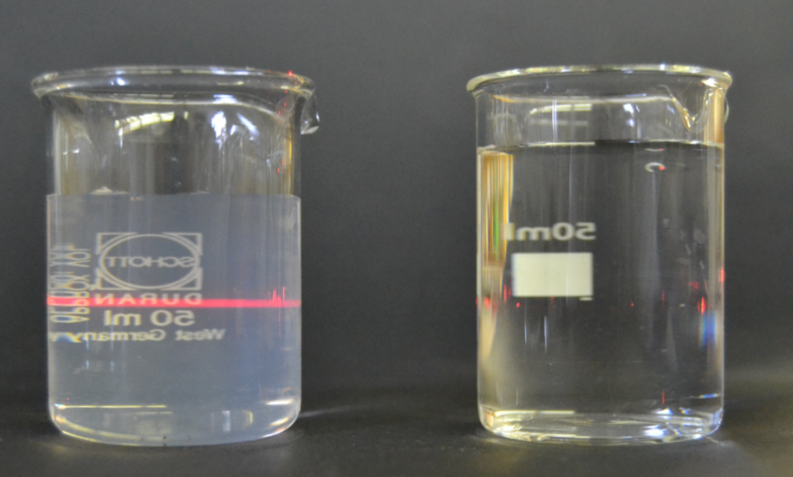
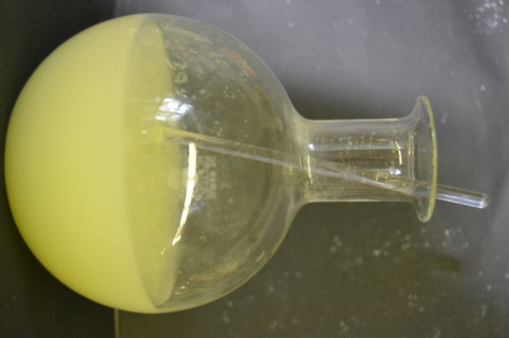
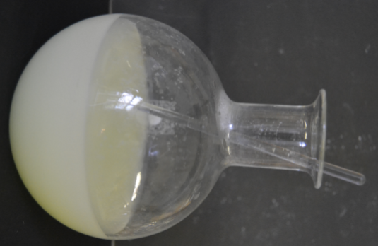

Abb. 4 - Der Rundkolben nach Zugabe von etwas und von mehr Salzsäure. Der Tyndall-Effekt (rechts im Vergleich Wasser).
Deutung: Kollodialer Schwefel fällt aus, da das Thiosulfation mit dem Proton der Salzsäure zu Wasser, Schwefeldioxid und Schwefel reagiert. Da der Schwefel so fein ausfällt (kollodial), kann der Tyndall-Effekt erkannt werden. Das Licht wird an den kleinen Teilchen gestreut, da die Größe der Teilchen der Wellenlänge des Lichtes entspricht.
S₂O₃²⁻_{(aq)} + 2 H⁺_{(aq)} H₂O_{(l)} + SO_{2(g)} +S_{(s)}
Literatur: K. Möckel, H. W. Roesky, Chemische Kabinettstücke, spektakuläre Experimente und geistreiche Zitate, VHC, 1. Auflage, S. 194, 195.
H. Schmidkunz, Chemische Freihandversuche Band 1, Kleine Versuche mit großer Wirkung, Aulis Verlag, 1. Auflage, Seite 167-170.
K. Häusler, H. Rampf, R. Reichelt, Experimente für den Chemieunterricht mit einer Einführung in die Labortechnik, Oldenbourg, 2. Auflage 1995, Druck 2013, S. 153.
Entsorgung: Die Lösung wird neutralisiert und dann mit viel Wasser in den Abfluss gegeben.
Der Versuch könnte als Einstieg in das Thema Schwefel benutzt werden oder als Teil der Einheit Nano.
Der Versuch ist auch als Schülerversuch im Becherglas möglich. Dazu werden in ein 100 ml Becherglas 50 ml Wasser gegeben und eine Spatelportion Natriumthiosulfat. Verdünnte Salzsäure wird dazugetropft. Eine weitere Alternative ist durchführbar, indem ein halbes Reagenzglas mit Ethanol und Schwefel (Spatelspitze) im Wasserbad bei 80 °C erhitzt wird (Vorsicht vor Ethanolbränden!). Die Lösung wird 5 Minuten stehen gelassen, damit sie abkühlt. Nun wird sie in ein Becherglas mit 50 ml Wasser gegeben.

V 4 – Hygroskopische Wirkung der Schwefelsäure
Eine Eigenschaft der Schwefelsäure, die hygroskopische Wirkung, soll in diesem Versuch untersucht werden.

Gefahrenstoffe
Konzentrierte Schwefelsäure |  |  | H: 314+290 |  |  | P:280+301+330+331+305+351+338+309+310
Kupfersulfat |  |  | H: 302+315+319+410 |  |  | P: 273+305+351+338 302+352

Materialien: Reagenzglas, Bunsenbrenner, Becherglas
Chemikalien: Zucker, konzentrierte Schwefelsäure, Kupfersulfat,
Durchführung: 1. Es wird konzentrierte Schwefelsäure auf ein Stück Zucker gegeben, das in einem Becherglas liegt.
2. Es wird wasserfreies Kupfersulfat in einem Reagenzglas mit zwei Tropfen Wasser gegeben. Dann wird das Reagenzglas vorsichtig unter Schütteln erhitzt. Nun werden zwei Tropfen Wasser auf das Kupfersulfat gegeben. Danach werden etwa 3 cm konzentrierte Schwefelsäure auf das Kupfersulfat gegeben und das Reagenzglas wird etwas geschüttelt.
Beobachtung: 1. Die Schwefelsäure entzieht dem Zucker das Wasser, sodass der Zucker zur Kohle reduziert wird.
2. Das weiße wasserfreie Kupfersulfat färbt sich bei Zugabe von Wasser blau und ist nach dem Erhitzen wieder weiß. Wenn zu dem erneut blauen Kupfersulfat die Schwefelsäure gegeben wird, wird das Kupfersulfat wieder weiß.
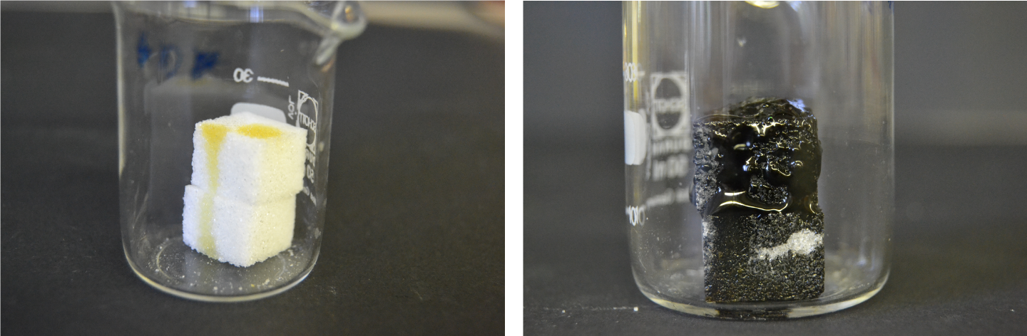

Abb. 5 - Der Zucker mit Schwefelsäure direkt nach der Zugabe und nach einiger Zeit.

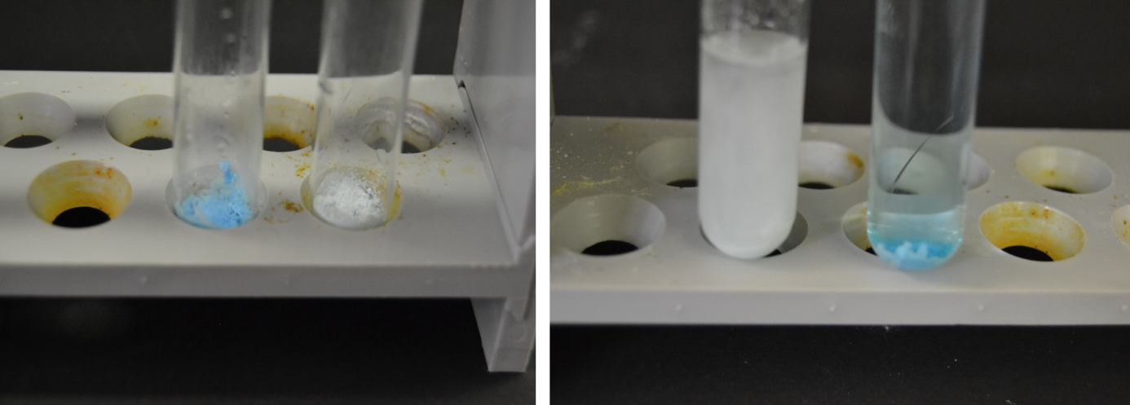

Abb. 6 - Das wasserfreie Kupfersulfat (links) mit einem Tropfen Wasser (rechts).

Deutung: Die Schwefelsäure ist hygroskopisch und entzieht dem Zucker und dem Kupfersulfat das Wasser.
C₁₂H₂₂O_{11(s)} + H₂SO_{4(l)} 12 C + 2 H⁺_{(aq)}+ SO²⁻_{(aq)} + 11 H₂O_{(l)}
CuSO₄ 5 H₂O_{(l)} + H₂SO_{4(l)} Cu²⁺_{(aq)} + 2 SO₄²⁻_{(aq)} + 2 H⁺_{(aq)}+ 5 H₂O_{(l)}
Literatur: K. Häusler, H. Rampf, R. Reichelt, Experimente für den Chemieunterricht mit einer Einführung in die Labortechnik, Oldenbourg, 2. Auflage 1995, Druck 2013, S. 159, 160.
Entsorgung: Die Kupfersulfatlösungen werden in den Schwermetallbehälter gegeben. Der Zucker wird gelöst, neutralisiert und in den Abfluss gegeben.
Alternativ kann auch die hygroskopische Wirkung von Schwefelsäure aufgezeigt werden, indem konzentrierte Schwefelsäure in einem Becherglas einige Minuten stehen gelassen wird. Das Gewicht nimmt zu, weil die Schwefelsäure Wasser aus der Luft zieht. Auch die Reaktion mit Ameisensäure ist möglich.
Auch weitere Versuche zur Charakterisierung von Schwefelsäure sollten folgen: Leitfähigkeit reiner Schwefelsäure, Verdünnen von Schwefelsäure, Reaktion mit Metallen von konzentrierte und halbkonzentrierter Schwefelsäure.

Schülerversuche

V 5 – Nachweis von Schwefeldioxid
Mit diesem Versuch soll die Nutzung von Schwefeldioxid als Konservierungsmittel thematisiert werden. Das erweiterte Redoxkonzept sollte bekannt sein.

Gefahrenstoffe
Iod-Stärke-Papier |  |  | - |  |  | -

Materialien: 2 Erlenmeyerkolben oder Becherglas, Bunsenbrenner, Dreifuß mit Tondreieck, Holzzange
Chemikalien: geschwefeltes Trockenobst: Aprikosen, Weißwein, Iod-Stärke-Papier
Durchführung: Der Weißwein (20 ml) und eine zerkleinerte Aprikose werden je in einen kleinen Erlenmeyerkolben oder Becherglas gegeben. Zu der Aprikose werden noch 25 ml Wasser gegeben. Ein befeuchtetes blaues Iod-Stärke-Papier wird mit der einem Hälfte in den Erlenmeyerkolben gelegt. Der Erlenmeyerkolben wird über dem Bunsenbrenner unter ständigem Schwenken oder auf dem Dreifuß erhitzt.
Beobachtung: Das Iod-Stärke-Papier entfärbt sich.
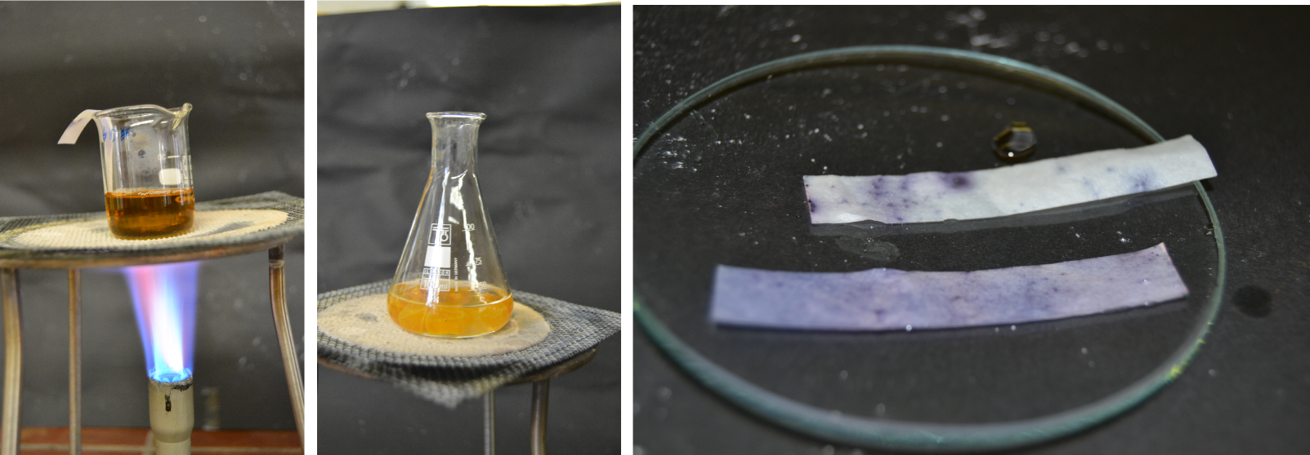

Abb. 7 - Aprikosen im Erlenmeyerkolben, Weißwein beim Erhitzen, Iod-Stärke-Papier (vorne Vergleichsprobe, hinten Nachweis von SO₂, rechte Hälfte im Becherglas, linke Hälfte außerhalb).
Deutung: Durch die Wärme wird das SO₂ ausgetrieben. Das SO₂ ist ein starkes Reduktionsmittel. Es reduziert das Iod zu Iodionen.
SO_{2(g)} + I_{2(s)} + 2 H₂O_{(l)} SO₄²⁻_{(aq)} + 2 I⁻_{(aq)} + 4 H⁺_{(aq)}
Literatur: D. Wiechoczek, http://www.chemieunterricht.de/dc2/tip/05_09.htm, 28.04.2009, (Zuletzt abgerufen am 16.8.2015 um 20:41 Uhr).
D. Wiechoczek, http://www.chemieunterricht.de/dc2/haus/v135.htm, 08.01.1999, (Zuletzt abgerufen am 16.8.2015 um 20:41 Uhr).
Entsorgung: Das Iod-Stärke-Papier kann in den Feststoffabfall gegeben werden, der Wein in den Abfluss, ebenso wie das Aprikosenwasser. Die Aprikosen gehören in den Restmüll.

Alternativ können, wenn kein Iod-Stärke-Papier vorhanden ist, einige Tropfen Lugolsche Lösung in die Erlenmeyerkolben gegeben werden.
Der Versuch dient vor allem dazu, dass die SuS erkennen, dass Chemie sie im Alltag umgibt. Das Experiment könnte als Transferaufgabe dienen, wenn die SuS schon die bleichende Wirkung von SO₂ kennen gelernt haben. Auch kann die Notwendigkeit des Schwefels bei der Weinherstellung (Konservierung und Verstoffwechselung von Schwefeloxiden im aneroben Milieu) als fachübergreifender Unterricht mit dem Fach Biologie geplant werden. Es kann die Notwenigkeit von Schwefeldioxid bei der Weinproduktion verdeutlichen (anaerobe Gärung).

V 6 – Plastischer Schwefel
Mit diesem Versuch sollen die Modifikationen des Schwefels thematisiert werden.

Gefahrenstoffe
Schwefel |  |  | H: 315 |  |  | P: 302+352

Materialien: Bunsenbrenner, Reagenzglasklammer, Reagenzgas, Becherglas
Chemikalien: Schwefel
Durchführung: Es werden etwa 3 cm Schwefel in ein Reagenzglas gegeben. Dieses wird über dem Bunsenbrenner unter Schütteln mit einer Reagenzklammer erhitzt. Es wird beobachtet, was passiert. Dann wird beobachtet wie sich der Schwefel wieder abkühlt. Er wird erneut erhitzt und nach etwa 1 Minute in ein Becherglas mit Wasser gekippt.
Beobachtung: Der Schwefel schmilzt zu einer gelben, leicht beweglichen Flüssigkeit. Wenn weiter erhitzt wird, wird diese Flüssigkeit braun und zähflüssig. Wenn noch weiter erhitzt wird, wird die Flüssigkeit wieder flüssig und verdampft. Es setzt sich am Reagenzglas oben pulverförmiger Schwefel ab. Beim Abkühlen sind die Beobachtungen in der umgekehrten Reihenfolge zu beobachten. Wenn der flüssige Schwefel in ein Becherglas mit Wasser gekippt wird, bilden sich feste gelbe Kugeln.
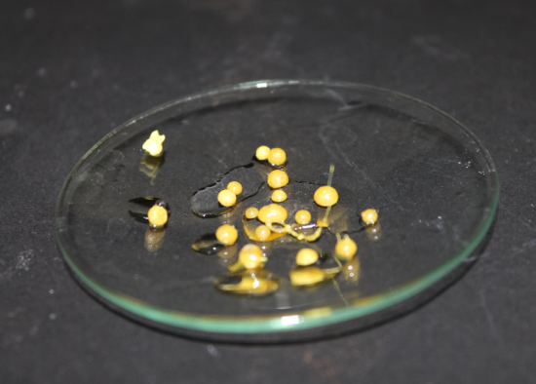
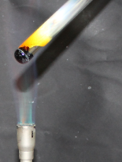
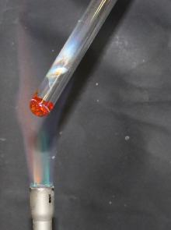
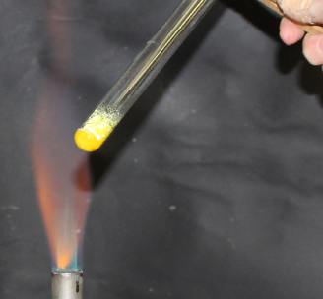

Abb. 8 - Die unterschiedlichen Modifikationen des Schwefels.
Deutung: Schwefel kann in unterschiedlichen allotropen Formen auftreten.
Bevor der Schwefel erhitzt wird, liegt er als α-Schwefel (kleine, gelbe, rhombische Kristalle) vor.
Wenn der Schwefel zum ersten Mal schmilzt, handelt es sich um geschmolzenen β- Schwefel (gelbe, viskose Flüssigkeit).
Schwefel tritt in zwei kristallinen Formen auf, das wird Polymorphie genannt. Die Schwefelatome ordnen sich in der einen kristallinen Form anderes an, als in der anderen. α- und β- Schwefel haben auch unterschiedliche Schmelzpunkte.
Wenn der Schwefel weiter erhitzt wird, schmelzen die Kristalle zu Ketten, die Flüssigkeit wird zähflüssig. Wenn noch weiter erhitzt wird, wird der Schwefel wieder flüssig, weil die Kettenlänge abnimmt.
Wenn der flüssige Schwefel nun ins Wasser gegossen wird, entsteht plastischen Schwefel. Das ist eine unterkühlte Flüssigkeit, die auch aus Ketten besteht.
Die unterschiedlichen Erscheinungsformen des Schwefels ergeben sich folglich aus der unterschiedlichen Anordnung der Schwefelatome.
Literatur: K. Häusler, H. Rampf, R. Reichelt, Experimente für den Chemieunterricht mit einer Einführung in die Labortechnik, Oldenbourg, 2. Auflage 1995, Druck 2013, S. 151.
Entsorgung: Die Feststoffe können in den Restmüll gegeben werden.

Der Versuch eignet sich gut, um zu zeigen, dass die Anordnung der Atome (molekulare Ebene) Auswirkungen auf die makroskopische Gestalt haben kann. Er kann als Einstieg in das Thema Schwefel verwendet werden.

Arbeitsblatt – Wie funktioniert des Tintenkiller?
Aufgabe 1: Nenne die Schwefeloxide, die ihr kennengelernt im Unterricht (V1, V2, V5) habt und
nenne einen Nachweis von diesen.
Aufgabe 2: Wie funktioniert ein Tintenkiller?
Führe folgenden Versuch durch und protokolliere deine Beobachtungen.
Schneide einen Tintenkiller auf und fülle die farblose Flüssigkeit in 3 Reagenzgläser, in denen Wasser zum Verdünnen vorgelegt wurde.
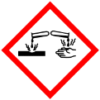 a) Nimm das erste Reagenzglas und gib etwas halbkonzentrierte Salzsäure auf zu der Lösung. Beobachte die Lösung und mache eine Geruchsprobe.
b) Nimm das zweite Reagenzglas und tropfe Lugolsche Lösung in die Lösung.
c) Nimm das dritte Reagenzglas und überprüfe mit pH-Papier den pH-Wert der Lösung.
d) Fülle in ein viertes Reagenzglas 10 ml Wasser und einigen Tropfen Tinte. Gib einige Tropfen gesättigte Natriumsulfitlösung hinzu. Nun werden noch einige Milliliter Wasserstoffperoxidlösung hinzugegeben (30%).
Aufgabe 3: Erkläre deine Beobachtungen.

Reflexion des Arbeitsblattes
Mit dem Arbeitsblatt soll ein Bezug zum Alltag der SuS geknüpft werden. Sie sollen erkennen, dass Schwefelderivate in ihrem täglichen Leben eine Rolle spielen. Auch sollen Nachweise für Schwefeloxide wiederholt werden und das Durchführen und Protokollieren von Versuchen soll vertieft werden. Es kann nach der Einführung von Schwefeloxiden zu deren Vertiefung genutzt werden.

Erwartungshorizont (Kerncurriculum)
Im Basiskonzept Stoff-Teilchen wird gefordert, dass die SuS mit Hilfe von Nachweisreaktionen auf das Vorhandensein von bestimmten Teilchen schließen können sollen. Mit diesem Arbeitsblatt sollen die Nachweisreaktionen für SO_{2,} SO₃ von den SuS durchgeführt werden und die SuS sollen Hydroxidionen als Merkmal alkalischer Lösungen mit Indikatorpapier nachweisen. Donator-Akzeptor-Reaktionen spielen bei allen Reaktionen dieses Versuchs eine Rolle, wie im KC im Basiskonzept Chemische Reaktion gefordert (SuS sollen Donator-Akzeptor-Reaktionen kennzeichnen). Bei Teil a), b) und Teil d) ist es eine Übertragung von Elektronen, bei Teil c) eine Protonenübertragung. In Teil d) wird auf die Strukturformel des Farbstoffes aufgrund von didaktischer Reduzierung verzichtet. Aufgabe 1 ist Anforderungsbereich 1, da die SuS nur das nennen, was im Unterricht behandelt wurde. Die Durchführung des Versuchs und die Beobachtung davon (Aufgabe 2) sind Anforderungsbereich 2. Die Deutung des Versuchs ist der Anforderungsbereich 3, weil dies bislang nicht im Unterricht behandelt wurde.

Erwartungshorizont (Inhaltlich)
Aufgabe 1:
Wir haben im Unterricht Schwefeldioxid SO₂ und Schwefeltrioxid SO₃ kennen gelernt.
Schwefeldioxid erkennt man an dem stechenden Geruch. Schwefeldioxid und in Wasser gelöstes
Schwefeltrioxid wirken reduzierend und bleichen unter anderem Iod. Schwefeltrioxid in Wasser
als schweflige Säure gelöst ist sauer.
Aufgabe 2: Wie funktioniert eigentlich ein Tintenkiller?
Beobachtungen: a) Es ist eine Gasentwicklung zu erkennen. Es riecht säuerlich und scharf.
b) Die Lösung entfärbt sich.
c) Das pH-Papier verfärbt sich blau.
Viertes Reagenzglas: Die Tinte wird durch die Zugabe von Natriumsulfitlösung entfärbt. Wenn die Wasserstoffperoxidlösung hinzugefügt wird, färbt sich die Lösung wieder blau.
Aufgabe 3:
Deutung: a) Das entstehende Gas ist Schwefeldioxid. Es entsteht durch folgende Reaktion.
SO₃²⁻ + 2 H⁺ SO₂ + H₂O
b) Das Iod wird oxidiert durch folgende Reaktion.
SO₃²⁻ +H₂O +I₂ SO₄²⁻ + 2I⁻ + 2 H⁺
c) Die Lösung ist alkalisch.
SO₃²⁻ + H₂O OH⁻ + HSO₃⁻
Die Substanz im Tintenkiller ist hauptsächlich Natriumsulfitlösung. Das wird in diesem Teilversuch als Kontrolle dargestellt. Die Natriumsulfitlösung entfärbt die Tinte, indem sich das Hydroxidion oder das Sulfition an den Farbstoff anlagern.
Farbstoff + H₂O + SO₃²⁻ HSO₃—Farbstoff +OH⁻
Das Wasserstoffperoxid reagiert mit dem dem Sulfitionund die Farbe erscheint wieder.
2 HSO₃—Farbstoff + H₂O₂ 2 H₂O + 2 SO₃²⁻ + 2 Farbstoff

